Производство арматурных работ на строительстве

Общие сведения об арматурных работах на строительстве

На строительной площадке арматурщику приходится работать при возведении зданий и сооружений, включающих монолитные сборно-монолитные и сборные железобетонные конструкции. В зависимости от этого выполняют определенный состав операций:

При возведении монолитных железобетонных конструкций

заготовку арматурных стержней и изделий в специализированном цехе крупного строительства;

укрупнительную сборку пространственных арматурных каркасов сборку арматурно-опалубочных блоков;

установку готовых каркасов и сеток в опалубку; монтаж арматурно-опалубочных блоков;

установку и вязку арматуры отдельными стержнями в опалубке.

При возведении сборно-монолитных конструкций

установку арматурных каркасов, сеток и отдельных стержней в стыки и узлы между сборными элементами.

При монтаже сборных конструкций стыкование выпусков арматурных стержней сборных конструкций

сварку закладных деталей;

армирование укрупненных сборных железобетонных конструкций напрягаемой арматурой;

навивку напрягаемой арматуры на поверхность сооружений, смонтированных из сборных элементов.

Арматурные работы в условиях строительной площадки отличаются следующими особенностями:

армированием монолитных железобетонных конструкций, более сложных по очертаниям и больших по объему по сравнению с типовыми сборными конструкциями, в частности криволинейных;

разнообразием конструкций, так как монолитные конструкции еще в основном не типизированы и не унифицированы;

необходимостью сборки и установки арматуры на различной высоте и в условиях, затрудняющих организацию рабочего места арматурщика;

преобладанием ручной дуговой сварки, а иногда и применением ручной вязки;

необходимостью совместной работы арматурщика с крановщиком, бетонщиками и рабочими других смежных профессий.

Транспортирование и складирование арматуры и арматурных изделий

От места изготовления к месту установки на строительстве готовые каркасы, сетки или отдельные стержни доставляют в зависимости от местных условий любым видом транспорта. Выбор вида транспорта зависит от расстояния перевозки, размеров арматурных конструкций, их максимальной массы и потока арматуры в смену.

Плоские каркасы и сетки перевозят во избежание повреждения пакетами. Пространственные каркаса необходимо грузить, перевозить и разгружать таким образом, чтобы они не деформировались под действием собственной массы.

Поступающую для обработки стержневую арматурную сталь после проверки по сертификатам хранят на стеллажах под навесом или в закрытых складах рассортированную по маркам, диаметрам, длинам и отдельным партиям (поставщикам).

Допускается хранение небольших партий круглой стали диаметром более 38 мм на открытой площадке.

Арматурную сталь в бухтах и товарные арматурные сетки хранят под навесом на бетонном полу или деревянных подкладках. Бухты укладывают плашмя или наклонно; общая высота штабеля не должна быть более 1,5 м. Сетки, свернутые в рулон, хранят в вертикальном положении.

Сварочную проволоку в бухтах массой не более 80 кг доставляют и хранят в таре. Бухты, свернутые в восьмерки, имеющие узлы и перепутанные витки, отбраковывают при получении до отправления на склад.

Холоднотянутую проволоку, прядевую и другую напрягаемую арматуру для предварительно напряженных железобетонных конструкций хранят в сухом закрытом помещении. Арматуру с кавернами или вмятинами на поверхности нельзя применять в качестве напрягаемой.

Бирки хранимой арматуры должны быть ясно видны.

В качестве внутрицехового транспорта на складах в зависимости от их емкости и местных условий используют мостовые или козловые краны, башенные краны (с пониженной башней), а также автопогрузчики.

Если на складе уложен рельсовый путь, то между штабелями материалов и ближайшим рельсом оставляют проход не менее 2 м; ширина прохода между отдельными штабелями должна быть не менее 1 м. При погрузке, перевозке, выгрузке и складировании готовых арматурных каркасов нужно предохранять их от возможных деформаций.

Все арматурные изделия подают к месту их установки комплектно и складывают с учетом порядка подачи их на монтаж или в соответствии с проектом производства работ.

На крупных строительных площадках выделяют специального дежурного арматурщика для осмотра и исправления доставляемых готовых каркасов и сеток.

Очень важно правильно размечать заранее места строповки арматурных конструкций, подаваемых на установку. Способы временного крепления монтируемых арматурных пространственных каркасов и блоков также должны быть заранее продуманы, если они не предусмотрены проектом производства работ.

Арматурные работы при возведении монолитных железобетонных сооружений и конструкций

Если по условиям транспортирования крупноразмерные каркасы или сетки заготовляют и перевозят частями, их укрупняют на строительстве до проектных размеров дуговой или ванной сваркой.

Каркасы и сетки из стержней небольших диаметров укрупняют с помощью точечной сварки переносными клещами. Укрупнительную сборку производят непосредственно в проектном положении (в опалубке, на забетонированном ярусе сооружения) или в стороне от места установки на специальной площадке в зависимости от объема работ и условий строительства. При большом объеме и длительных работах целесообразна организация поточного выполнения операций и разделения их между отдельными сварщиками или звеньями сварщиков.

Укрупнительная сборка арматурных каркасов железобетонных конструкций перед их подъемом и установкой дает возможность лучше использовать грузоподъемность крана и значительную часть работы выполнять арматурщикам в более удобных и безопасных условиях.

На рис. 1 показана укрупнительная сборка из отдельных сеток с помощью крана пространственного арматурного каркаса подколонника. Для облегчения работы арматурщиков каркас собирают в горизонтальном положении. Взаимное положение сеток фиксируют элементами - ими могут быть привариваемые временно стержни или устанавливаемые инвентарные фиксаторы. Готовые арматурные каркасы снабжают бирками с названием и маркой конструкции, для которой они предназначены. В зависимости от принятого способа строповки к заготовленному каркасу приваривают иногда также монтажные петли и фиксаторы защитного слоя бетона.

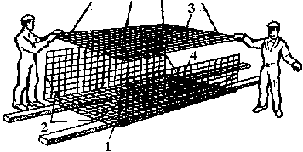

Рис. 1. Укрупнительная сборка пространственного арматурного каркаса подколенника:

1, 3, 4 - нижняя, верхняя и боковая сетки, 2 - временные подкосы

На рис. 2 показан устанавливаемый краном арматурно-опалубочный блок подколонника - короб из инвентарных опалубочных щитов, внутри которого находится пространственный арматурный каркас с выпусками арматуры внизу для присоединения к арматуре фундамента.

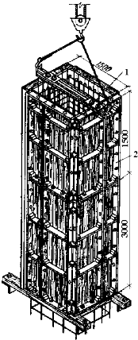

Рис. 2. Арматурно-опалубочный блок, подвешенный к крюку крана:

1- арматурный каркас, 2 - щитовая опалубка

При большом объеме работ для сборки арматурных каркасов и арматурно-опалубочных блоков организуют специальные площадки (рис. 3).

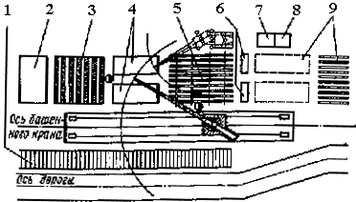

Рис. 3. Организация сборно-комплектовочной площадки для сборки арматурно-опалубочных блоков:

1, 9 - склады готовых блоков, 2 - склад щитов и панелей опалубки, 3 - место ремонта и смазки опалубки, 4 - штабеля элементов опалубки, готовых к сборке, 5 - стенд сборки блоков, 6 - стеллажи с арматурными изделиями и стержнями, 7 - инструментальная кладовая, 8 - помещение для электросварочного оборудования

Размеры площадки для укрупнительной сборки и сварки арматурных конструкций назначают в зависимости от габаритов изделий в среднем 100 м на каждую тонну массы готовых изделий, производимых в смену.

Тяжеловесные арматурные укрупненные каркасы, например на строительстве энергетических объектов, перевозят к месту установки на железнодорожных платформах.

Арматуру можно устанавливать только после подписания акта о приемке опалубки от плотников. Необходимо проверять соответствие опалубки проектным размерам с учетом допусков, установленных СНиПом.

Перед установкой арматуры проверяют также, как установлены все закладные части, трубопроводы различного сечения и другие детали, которые затем остаются вместе с арматурой в толще бетона.

При армировании и последующем бетонировании любой конструкции необходимо соблюдать указанную в проекте толщину защитного слоя бетона. Это делают различными способами.

Для сохранения взаимного проектного положения плоских сварных каркасов заготовляют и устанавливают через 1,5-2 м по длине специальные шаблоны (рис. 4) из стержней диаметром 4-6 мм.

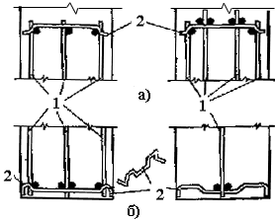

Рис. 4. Шаблоны для установки вертикальных плоских арматурных каркасов в опалубке:

а - для крепления верхней части каркасов, б - для крепления нижней части каркасов;
1 - плоские арматурные каркасы, 2 - шаблоны

К пространственным и плоским арматурным каркасам целесообразно также приваривать отрезки стержней, упирающиеся в стенки и днище короба опалубки (рис. 5, а), или удлиненные стержни (рис. 5, б).

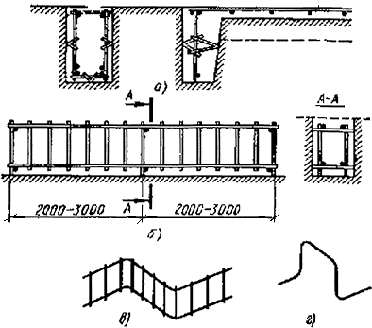

Рис. 5. Приспособления для обеспечения защитного слоя бетона:

а - упоры из обрезков, привариваемых к каркасу, б - удлиненные поперечные стержни,
в - изогнутый плоский каркас, г - "лягушка"

При армировании плит двумя сетками по высоте проектное положение верхней арматурной сетки фиксируют подставками из круглой арматурной стали, изогнутыми зигзагами (рис. 5, в), или установкой так называемых "лягушек" (рис. 5, г).

Применяют заранее заготовленные бетонные подкладки и прокладки (рис. 6, а и б), которые лучше армировать отрезками вязальной проволоки во избежание раскалывания; выпущенными концами проволоки привязывают прокладку к стержню. Более новыми типами фиксаторов являются фигурные пластмассовые (рис. 6, в) или прорезные капроновые кольца, а также изготовляемые путем просечки тонкого оцинкованного металлического листа, перегибаемого при установке на 90° (рис. 6, г).

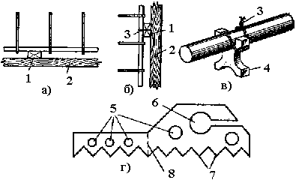

Рис. 6. Фиксаторы для обеспечения защитного слоя бетона:

а - бетонная подкладка для балок, б - бетонная подкладка для колонн, в - пластмассовый фиксатор, г - металлический фиксатор; 1- подкладка, 2- опалубка, 3 - вязальная проволока, 4- пластмассовый фиксатор, 5 - просечки, 6 - место арматурного стержня, 7 - зубцы для уменьшения контакта с формой или опалубкой, 8 - линия перегиба на 90 °

При армировании тонких стен и панелей двойными и одинарными сетками расстояние между ними и толщину защитного слоя фиксируют поперечными коротышами (фиксаторами) через 1-1,5 м или специальными подвесками (рис. 7).

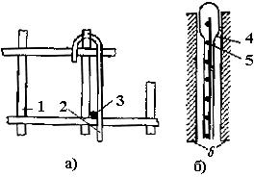

Рис. 7. Фиксаторы для вертикальных арматурных сеток в стенах и панелях:

а - подвеска, б - фиксатор, устанавливаемый в кассету с последующим удалением; 1, 5 - арматурные сетки,
2 - крюк для зацепления за узел сетки, 3 - поперечный стержень для обеспечения защитного слоя,
4 - удаляемый фиксатор, 6 - стенки кассеты

При массе арматурного изделия до 100 кг его можно ставить вручную, подавая краном сразу по несколько штук. Изделия массой более 100 кг устанавливают с помощью крана.

Строповку каркаса перед подъемом его краном необходимо делать так, чтобы каркас на весу был в проектном положении (или близком к проектному) и не изменял его.

На рис. 8 показано применение траверсы при подъеме удлиненного арматурного каркаса в проектном положении.

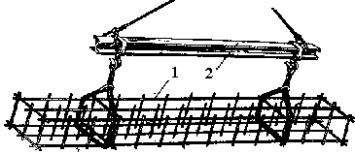

Рис. 8. Применение траверсы для подъема арматурного каркаса в проектном положении:

1 - арматурный каркас, 2 - траверса

Арматурные каркасы и сетки фундаментных массивов обычно опускают с помощью автокрана или крана на гусеничном ходу в котлован с установленной опалубкой.

Арматурные сетки и каркасы фундаментов и фундаментных плит укладывают на бетонные подкладки (равные толщине защитного слоя) после того, как установлена опалубка нижней ступени фундамента.

Каркасы фундаментов и подколенников большой массы и высотой более 2 м рекомендуется устанавливать, применяя самобалансирующийся строп, переводящий при подъеме каркас из горизонтального в вертикальное положение (рис. 9). При необходимости до установки опалубки каркасы подколенников и колонн раскрепляют для устойчивости расчалками, как показано на рисунке.

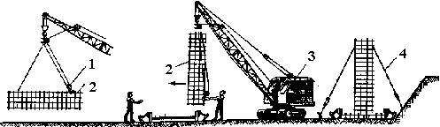

Рис. 9. Строповка и монтаж арматурного каркаса с помощью вспомогательного крюка:

1 - вспомогательный крюк с блоком, 2 - арматурный каркас,
3 - монтажный кран, 4 - расчалка для временного крепления каркаса

Каркасы для больших фундаментов, неудобные для перевозки из-за значительных размеров, целесообразно перевозить по частям и укрупнять, используя дуговую электросварку непосредственно около места их установки.

Легкие каркасы колонн устанавливают, опуская их сверху в опалубку. Через нижнее окно короба опалубки каркас колонны приваривают или привязывают к выпускам арматуры, забетонированной в фундаменте, плите или колонне нижележащего этажа.

Тяжелые несущие каркасы колонн с арматурой диаметром 16 мм и более устанавливают до опалубки. После установки нескольких каркасов их раскрепляют временными схватками в двух направлениях для обеспечения устойчивости.

Каркасы балок в зависимости от их массы устанавливают краном или вручную. В последнем случае краном сначала поднимают сразу на опалубку несколько каркасов.

При установке вручную каркас надевают сначала одним, а потом другим концом на выпуски арматуры колонн (рис. 10).

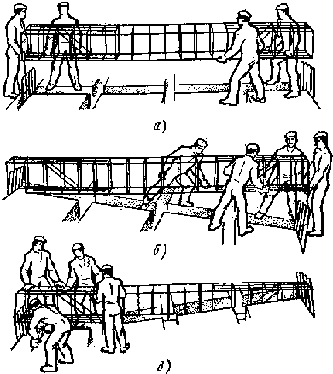

Рис. 10. Последовательность установки каркаса балки в опалубку:

А - каркас, поданный краном, поднесен к месту установки, б - один конец каркаса предварительно опущен на временную подкладку, а второй конец опускают в короб опалубки, в - второй конец каркаса снят с подкладки и его опускают в опалубку

Арматуру ребристых перекрытий необходимо устанавливать в определенном порядке. Сначала устанавливают (укладывают) в короба опалубки каркасы главных балок, заводя их поочередно каждым из концов в каркасы колонн. Затем укладывают каркасы второстепенных балок, заводя их в каркасы главных балок. После этого между балками укладывают арматурные сетки плит перекрытия. Готовые арматурные сетки плиты раскатывают или раскладывают на опалубке между балками и прогонами.

Стыки вязаных сеток, выполняемые укладкой внахлестку без сварки, должны иметь длину перепуска не менее указанной в таблице.

Таблица

Длина перепуска вязаных арматурных сеток и каркасов в рабочих стыках, выполняемых внахлестку без сварки в растянутой зоне из стержней с номинальным диаметром d

Тип рабочей арматуры | Условия работы стыка | Наименьшая длина перепуска при бетоне проектной марки
 |  | 150 | 200 и выше
Горячекатаная периодического профиля класса А-II и гладкая класса A-I | В растянутой зоне изгибаемых элементов | 35d | 30d
 | В растянутых элементах | 40d | 35d
Горячекатаная периодического профиля класса А-III и упрочненная вытяжкой периодического профиля класса А- II в | В растянутой зоне изгибаемых элементов | 45d | 40d
 | В растянутых элементах | 50d | 40d

Примечания: 1. В любом случае длина перепуска должна быть не менее 250 мм. 2. Длина перепуска в сжатой зоне может быть на 10d меньше, но не менее 200 мм.

Сварные сетки и плоские каркасы с односторонним расположением рабочих стержней стыкуют на месте установки без сварки так, как это показано на рис. 11, а, б, в.

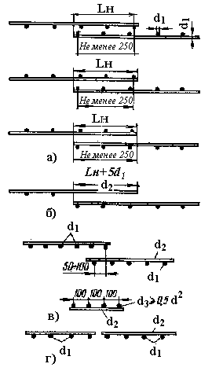

Рис. 11. Стыкование арматурных сеток без сварки:

а - для гладких стержней, б - для стержней периодического профиля, в - в нерабочем направлении с перепуском,
г - в нерабочем направлении с дополнительной сеткой; - длина перепуска, - диаметр рабочих стержней,
- диаметр распределительных стержней, - диаметр распределительных стержней дополнительной сетки

При установке по ширине элемента нескольких сварных сеток или каркасов их стыки необходимо располагать вразбежку.

В каждой из стыкуемых в растянутой зоне сеток на длине нахлестки должно располагаться не менее двух поперечных стержней, приваренных ко всем продольным стержням сетки.

Стыки сварных и вязаных сеток и каркасов внахлестку без сварки из стержней диаметром более 32 мм не рекомендуются, а из стержней диаметром более 40 мм не допускаются.

Стыкование внахлестку сварных каркасов с двусторонним расположением рабочих стержней запрещено.

Стык, показанный на рис. 11, г, рекомендуется при диаметре рабочей арматуры 16 мм и более.

В балках на длине стыка каркасов следует располагать дополнительные сварные сетки (рис. 12) с шагом поперечных стержней не более 5d или дополнительные хомуты.

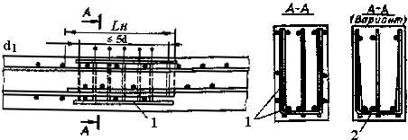

Рис. 12. Дополнительная поперечная арматура в стыках сварных каркасов,
осуществляемых нахлесточным соединением без сварки:

1 - сварная сетка, 2 - хомуты (подвязывают к продольным стержням стыкуемых каркасов)

Арматурные сварные сетки на опоре железобетонной плиты заделывают по одному из способов, приведенных на рис. 13, или заделкой сварных сеток из арматуры периодического профиля, или заделкой сварных сеток из гладкой арматуры с крюками.

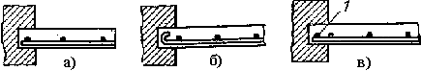

Рис. 13. Заделка сварных сеток на опоре железобетонной плиты:

а-с расположением крайнего распределительного стержня за гранью опоры, б - с загибом крюков на концах рабочих стержней, в - с приваркой дополнительного монтажного стержня к концам рабочих стержней; 1 - дополнительный стержень

Организация рабочего места при укладке и вязке арматуры на месте работ отличается от организации работ в мастерских. При укладке и вязке арматуры арматурщики должны передвигаться по фронту укладки. Основное в организации работ - разделение операций укладки и вязки арматуры, а также разделение труда внутри звеньев.

При разделении труда внутри звена арматурщик 5-6-го разряда производит только вязку арматуры, а рабочие 2-3-го разряда раскладывают арматуру и помогают ее вязать.

Перед началом работ по укладке и вязке арматуры должны быть изучены рабочие чертежи, продумана организация труда, рабочие обеспечены необходимыми приспособлениями и исправными инструментами.

Арматуру к месту работ следует подавать только комплектно, иначе каркас не может быть связан. Вначале проверяют основные размеры опалубки и лишь после этого приступают к раскладке арматуры у мест ее укладки. Арматуру раскладывают в порядке, обратном сборке, т. е. те стержни, которые должны быть уложены верхними, при раскладке должны лежать внизу, и наоборот.

Бирки должны быть повернуты кверху лицевой стороной. В случае необходимости арматуру чистят и выпрямляют до подачи ее на укладку.

Каркасы колонн можно собирать различными способами.

Если величина и масса каркаса невелики, то его устанавливают в короб опалубки вручную путем кантовки готового каркаса.

Если диаметр арматуры достаточно велик (более 16-20 мм) и каркас очень тяжелый, то необходимо собирать и вязать его на месте (с подмостей) путем установки отдельных стержней.

При вязке арматуры колонны отдельными стержнями один рабочий из состава звена опускает сверху в короб (открытый с одной или двух сторон для возможности вязки хомутов) вертикальные стержни и хомуты, второй привязывает хомуты к стержням и вертикальные стержни к выпускам арматуры нижележащих колонн или фундаментов.

Каркас балки обычно собирают на козелках и в готовом виде опускают в опалубку.

Рабочим местом бригады может служить часть площадки междуэтажного перекрытия или поверхность установленной опалубки. В том случае, если каркасы после изготовления сразу устанавливают в опалубку, места для их складывания можно не выделять.

Для успешной работы по вязке арматуры на месте важна последовательность раскладки подносимых стержней. Один арматурщик из состава звена указывает подносчикам места укладки заготовленных стержней.

Перед началом раскладки прутьев и вязки узлов на опалубке плиты должны быть размечены места укладки стержней.

Если в арматуре плиты имеются стяжки между верхней и нижней сетками, то один из концов стяжки обычно остается в вертикальном положении. При этом необходимо загибать торчащие концы. Простейшим инструментом для этого служит трубчатый ключ, состоящий из отрезка газовой трубы с приваренным к нему рычагом.

Железобетонные вертикальные стены и перегородки лучше всего армировать с подвижных подмостей, опускающихся или поднимающихся по мере производства работ. Удобство таких подмостей заключается в том, что арматурщик работает всегда стоя, а не в согнутом положении. До установки арматуры размечают, пользуясь шаблоном, места расположения вертикальных и горизонтальных стержней. При разметке арматурщик прибивает к опалубке через 1-1,5 м по высоте гвозди, к которым в дальнейшем крепят вертикальные стержни.

Вначале устанавливают вертикальные стержни, а затем горизонтальные с одновременной вязкой мест пересечения. Узлы вяжут в шахматном порядке (кроме двух крайних стержней по контуру). Работу ведут звеньями, состоящими обычно из двух арматурщиков.

Состав звена арматурщиков при установке арматурных готовых изделий краном определяется по ЕНиРу и зависит от вида сооружения и строительства - транспортное, гидротехническое, промышленное.

При ручной установке и вязке арматуры отдельными стержнями, применяющихся еще при малых объемах работ, состав звена арматурщиков зависит от вида конструкции и ее сложности (например, одинарная или двойная арматура в плите или стене), а также от диаметра стержней. Если стержни и узлы соединяют не с помощью ручной вязки, а сваркой, то в составе звена должен быть электросварщик ручной сварки.

Требования к качеству установленной арматуры должны быть соблюдены при любом способе выполнения работ.

Приемка установленной арматуры должна быть оформлена актом на скрытые работы.

Арматурные работы при возведении сборно-монолитных конструкций

Сборно-монолитной называется конструкция, выполненная из сборных элементов, соединенных между собой так, что при эксплуатации под нагрузкой они работают совместно как одно целое. Для этого при изготовлении сборных элементов у них оставляют выпуски арматуры. При возведении сборно-монолитных конструкций между сборными элементами оставляют швы шириной в несколько десятков сантиметров. В эти швы в соответствии с проектом закладывают дополнительную арматуру, соединяют ее с выпусками арматуры сборных конструкций и шов бетонируют (замоноличивают).

Таким образом, шов между отдельными частями сборно-монолитной конструкции не просто соединяет их, но арматура воспринимает усилия, возникающие при совместной работе этих частей под расчетной нагрузкой.

Сборно-монолитные конструкции часто применяют при строительстве подземных круглых и прямоугольных резервуаров, подземных каналов, тоннелей и других сооружений.

На рис. 14 показаны детали конструкции подземного канала со стенками из сборных панелей различного сечения с монолитной (рис. 14, а) или сборной (рис. 14, б) плитами днища.

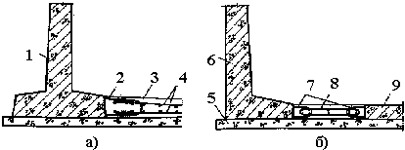

Рис. 14. Стыки сборных элементов сборно-монолитной конструкции прямоугольного подземного резервуара:

а-стык нижней части стеновой панели таврового сечения с монолитной плитой днища,
б - стык нижней части стеновой панели уголкового сечения со сборной плитой днища;

1- стеновая панель таврового сечения, 2 - петлевые выпуски арматуры из стеновой панели, 3 - монолитная плита днища,
4 - арматура днища, 5 - бетонная подготовка, 6 - стеновая панель уголкового сечения, 7 - петлевые арматурные выпуски из стеновой панели и плиты днища, 8 - арматура, дополнительно устанавливаемая при замоноличивании стыка,
9 - сборная плита днища

На рис. 15, а и б приведена сборно-монолитная конструкция закрома (открытая сверху емкость для хранения сыпучих материалов). На рис. 15, в показано армирование панели стенки закрома с выпусками арматурных петель каждого плоского арматурного каркаса по высоте панели. На рис. 15, г и д показана конструкция замоноличиваемого узла. Петлевые выпуски 2 каждого ряда соединяют с укладываемыми дополнительными горизонтальными каркасами 4 и вертикальными стержнями 5. Таким образом, арматура отдельных панелей оказывается жестко связанной между собой и при эксплуатации конструкция закрома работает как целая жесткая железобетонная коробка.

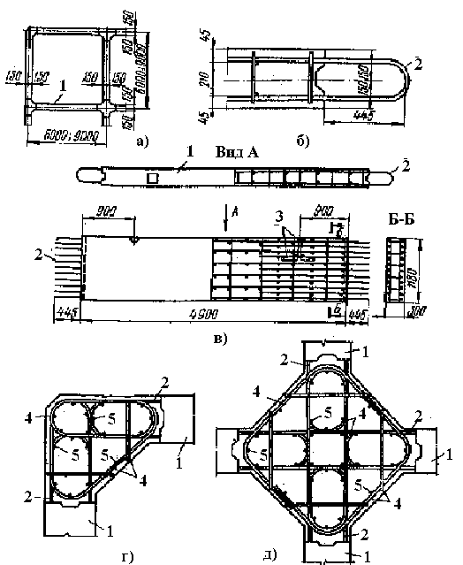

Рис. 15. Стыки элементов сборно-монолитных конструкций закромов:

а - схема закрома в плане, б - деталь выпуска арматуры стеновой панели, в - стеновая панель закрома, г - деталь углового стыка стеновых панелей, д - деталь внутреннего стыка панелей. 1 - меновая панель, 2 - петлевые выпуски из стеновых панелей, 3 - петля для подъема при монтаже, 4 - горизонтальные каркасы дополнительной арматуры, устанавливаемые при замоноличивании, 5 - дополнительные вертикальные арматурные стержни, устанавливаемые при замоноличивании на всю высоту стыка панелей.

Сборно-монолитную конструкцию, показанную на рис. 16, применяют для обеспечения совместной работы под нагрузкой всех элементов пространственного железобетонного каркаса. Возведение сборно-монолитного каркаса по сравнению с монолитным позволяет резко сократить трудоемкость работ по устройству и разборке опалубки и в то же время обеспечить большую жесткость, чем у обычного сборного каркаса.

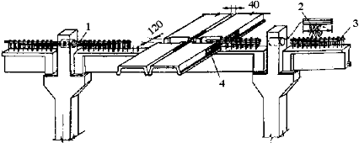

Рис. 16. Сборно-монолитная конструкция каркаса многоэтажного здания:

1 - стык коротышей арматуры закладываемых в колонну при замоноличивании, 2 - арматурные коротыши,
3 - арматурные выпуски из ригелей, предназначенных для замоноличивания,
4 - арматурные сетки закладываемые в швы между плитами при замоноличивании

Арматурные работы при монтаже сборных железобетонных конструкций

При монтаже сборных железобетонных конструкций выполняют сварку стыков арматурных стержней и элементов стальных закладных деталей. На монтаже работает сварщик 4-го разряда. Такую сварку приходится, как правило, выполнять на высоте, что затрудняет организацию рабочего места и ухудшает условия работы сварщика.

Для стыкования выпусков стержней арматуры применяют ванную сварку в инвентарных медных формах - полуавтоматическую под флюсом, многоэлектродную или одноэлектродную покрытыми электродами.

Только при невозможности применения указанных выше способов сварки допускается дуговая сварка с применением стальных остающихся подкладок или накладок.

Применение дуговой сварки стыков нахлесточными соединениями как исключение должно быть в каждом отдельном случае обосновано.

В узловых соединениях железобетонных сборных конструкций приходится сваривать большое количество стыкуемых стержней. Поэтому очень важно соблюдать очередность сварки.

На рис. 17 показан порядок сварки одним или двумя сварщиками арматурных выпусков в узле примыкания ригеля к колонне, на рис. 18 - то же, для стыка блоков (частей) колонны. В том случае, если зазор между торцами стержней превышает максимально допускаемый, разрешается применять вставку из куска стержня такой же марки, класса стали и диаметра, как и стыкуемые стержни. Схема сварки в таком узле в месте опирания ригеля на консоль колонны показана на рис. 19. Длина вставки не должна превышать 150 мм.

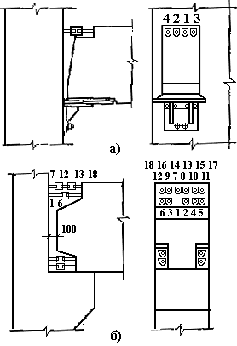

Рис. 17. Порядок сварки стыковых соединений выпусков арматурных стержней в узлах примыкания ригелей к колонкам:

а - при сварке, выполняемой одним сварщиком,
б - при сварке, выполняемой двумя (5-5’ и 6-6’) или тремя (5-6’-11’ и 6-5’-12’) сварщиками

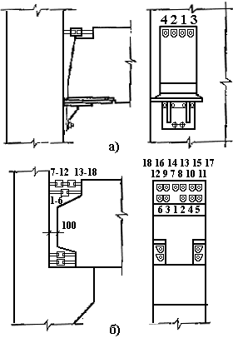

Рис. 18. Последовательность сварки стыков арматурных стержней в стыке блоков колонны (1-9 и 1’- 9’).

Заштрихованы участки нагрева стержней в осенне-зимнее время для предупреждения трещин

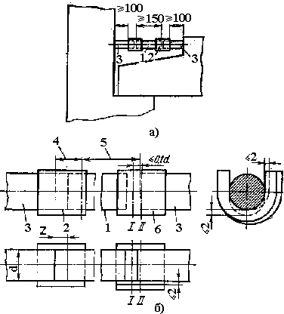

Рис. 19. Допускаемые соединения стыков стержней арматуры с применением вставки:

а - установка вставки и двух дополнительных элементов, б - выполнение двух стыковых соединений вместо одного;
1 - вставка, 2, 6 - дополнительные формирующие элементы, 3- выпуски стержней, 4 - зазор, превышающий допустимый,
5 - отрезаемая часть стержня; I - ось зазора между вставкой 1 и стержнем 3, II - ось формирующего элемента

Сварку стыков отдельных рядов арматурных стержней необходимо вести симметрично от оси железобетонного элемента к его краям. Если есть возможность, рекомендуется поручать сварку нескольким сварщикам одновременно.

В зависимости от количества сварщиков устраивают односторонние или двусторонние подмости на колоннах. На рис. 20 показаны в качестве примера подмости, устроенные для сварки узла опирания подкрановых балок на колонны.

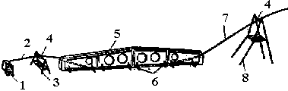

Рис. 20. Рабочее место сварщика на монтаже сборных железобетонных конструкций:

а - двусторонние инвентарные подмости, б - то же, односторонние

Перед сваркой концы стержней на расстоянии 5d от торца нужно очистить и высушить от влаги, снега, льда или инея; подогревать концы с этой целью допускается до температуры не более 100-150 °С.

Если при ванной сварке стык остался незаконченным, например из-за перерыва в подаче электроэнергии, он считается дефектным и подлежит вырезке или исправлению наплавкой многослойных швов.

Плоские элементы закладных деталей при монтаже сборных железобетонных конструкций сваривают ручной дуговой шовной сваркой нахлесточным соединением, в котором элементы расположены параллельно один другому и перекрывают один другой. Величина перекрытия должна составлять не менее 5 толщин соединяемых деталей, но не менее 30 мм. Сварку вертикальных швов таких соединений следует выполнять снизу вверх.

При работе под открытым небом сварочное оборудование необходимо защищать от дождя, снега и инея. Лучше всего размещать оборудование сварочного поста в специальных передвижных или переносных (с помощью крана) помещениях контейнерного типа.

Натяжение напрягаемой арматуры в условиях строительной площадки

Натяжение арматуры на затвердевший бетон в условиях строительной площадки целесообразно при возведении большепролетных зданий или сооружений, при незначительном объеме работ, а также при возведении уникальных объектов. Типичный пример - монтаж объекта из сборных железобетонных элементов с заранее оставленными каналами или бороздами для размещения напрягаемой арматуры. В таких случаях для натяжения арматурных элементов требуется сравнительно недорогое оборудование по сравнению со стендами для натяжения на упоры.

Процесс натяжения арматуры в фермах, подкрановых балках и других конструктивных элементах начинают с заводки арматурного элемента (обычно пучка, пряди или каната) в канал (рис. 21).

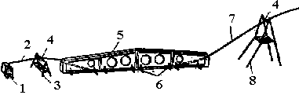

Рис. 21. Схема заводки стержневой арматуры в криволинейный канал балки:

1 - лебедка, 2 - трос, 3 - задняя подставка, 4 - направляющие ролики, 5 - балка,
6 - металлическая кассета, 7 - арматурный стержень, 8 - передняя подставка

Первоначально через канал проталкивают выпрямленную проволоку, к концу которой прикреплен направляющий колпачок или наконечник (рис. 22). Он необходим для преодоления возможных неровностей на стенках канала. К наконечнику может быть присоединен трос или арматурный напрягаемый стержень.

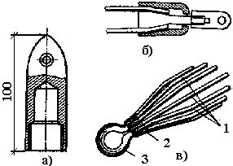

Рис. 22. Наконечники и колпачки для заводки напрягаемой арматуры в канал:

а-точечный колпачок (челнок) с винтовой нарезкой, б - колпачок с клиновым закреплением проволок,
в - наконечник из сваренных проволок пучка; 1-арматурная проволока, 2--швы сварки. 3 - проушина для крепления троса

Трос крепят к барабану переносной лебедки 1 (см. рис. 21) и с его помощью протаскивают канат или прядь. Если необходимо протащить пучок арматурных проволок, то их можно заклинить в колпачке или приварить к специальному наконечнику.

Если длина канала не превышает 6-8 м, то напрягаемая арматура обычно проталкивается через него вручную без помощи лебедки.

В конструкцию из нескольких блоков арматуру затягивают в канал после того, как блоки будут составлены в проектном положении и выверены. Затем швы между блоками заделывают раствором (желательно на быстротвердеющем цементе). Арматуру натягивают после достижения раствором в швах прочности, обусловленной проектом сварки закладных деталей верхнего пояса.

В аналогичной последовательности производят напряжение нижнего пояса сборной железобетонной фермы сегментного очертания, составной из двух половин. В последнюю очередь нагнетают раствор в каналы с натянутой арматурой (рис. 23). Для этой цели применяют растворонасос 1, с помощью которого забирают раствор из емкости 5 и по шлангу 4 подают рабочему, который через специально оставленные отверстия заполняет канал с натянутой арматурой.

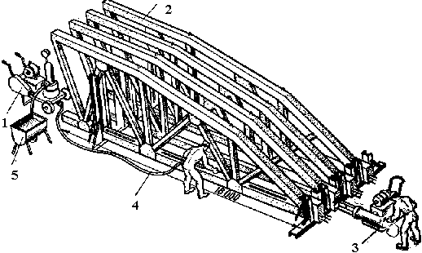

Рис. 23. Натяжение арматуры и заполнение каналов раствором:

1-передвижной растворонасос, 2 - полуфермы, установленные в групповой кассете 3 - гидродомкрат с передвижной насосной станцией, 4 - шланг для подачи раствора, 5 - емкость с раствором

При предварительном напряжении монолитной железобетонной конструкции, армированной пучками, в проектном положении готовый пучок устанавливают в опалубку после достижения бетоном проектной прочности.

В условиях строительной площадки осуществляют также непрерывное армирование стенки железобетонного сборного (или монолитного) резервуара путем обтягивания ее снаружи напрягаемой арматурой.

Для этой цели применяют специальные намоточные машины (рис. 24). Составными частями намоточной машины являются: стрела 10, тележки - верхняя 9 и подвесная 7, шпиль 12, бухтодержатель 11, вертикальная рама 6, цепь 5, механизм торможения проволоки, механизм натяжения проволоки, механизм натяжения цепи, привод подъема тележки. Шпиль 12 машины устанавливают на опору в центре резервуара, а верхнюю тележку 9 опирают колесами на стенку резервуара. Нижнюю тележку 7 подвешивают к верхней с помощью рамы 6.

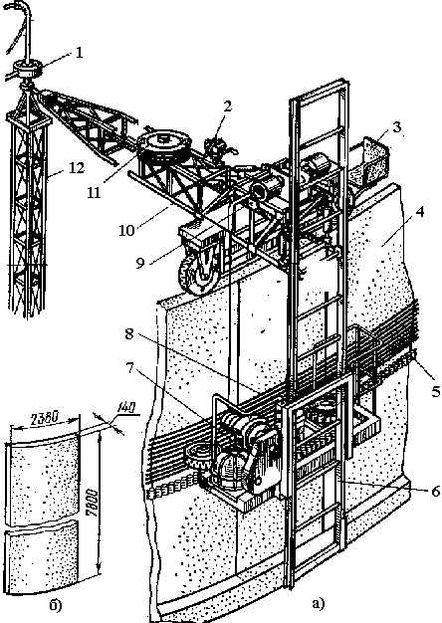

Рис. 24. Намотка машиной АНМ-5 проволочной напрягаемой арматуры на поверхность
цилиндрического сборного железобетонного резервуара:

А - общий вид, б - деталь стеновой панели;
1- кольцевой токоприемник, 2 - станок для сращивания проволоки, 3 - место оператора, 4 - стеновая панель,
5 - цепь, 6- вертикальная рама, 7, 9 - подвесная (нижняя) и верхняя тележки, 8 - кольцевая наматываемая арматура,
10 - стрела, 11 - бухтодержатель с мотком проволоки, 12 - шпиль

Направляющей для передвижения нижней тележки является цепь 5, натянутая по периметру резервуара. На нижней тележке установлены механизмы привода для натяжения наматываемой проволоки и привод от электродвигателя для передвижения машины по периметру резервуара.

Проволоку вручную заправляют в машину и закрепляют ее конец на стенке резервуара. После этого включают привод и машина наматывает первые два-три витка. Затем включают механизм натяжения и намотка продолжается. Определенный шаг витков наматываемой арматуры достигается перемещением нижней тележки снизу вверх.

Машиной АНМ-5 можно наматывать арматуру диаметром от 2 до 5 мм на резервуары диаметром от 10 до 42 м, высотой до 8 мм; мощность электродвигателя - 7 кВт.

